Frühblüher vertreiben den Winter vor dem Haus
(GMH/FGJ) Der Frühling ist da – denn zumindest meteorologisch endet am 1. März der Winter. Um die kalte Jahreszeit endgültig zu vertreiben und die ersten wärmenden Sonnenstrahlen angemessen zu begrüßen, eignen sich farbenfrohe Frühlingsblüher. Die Auswahl an alten Bekannten und neuen Züchtungen ist derzeit verlockend groß.
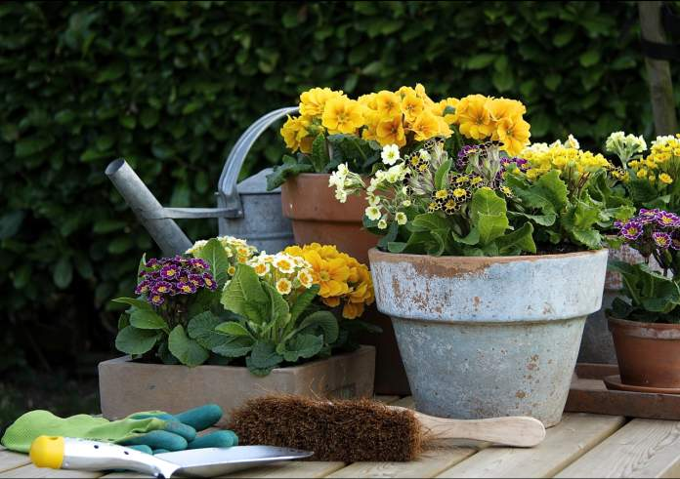
Bildnachweis: GMH/FGJ

Bildunterschrift: Nostalgisch muten Stängelprimeln an. Mit ihren kleinen, zum Teil zweifarbigen Blüten sind sie dieses Frühjahr voll im Trend.

Bilddaten in höherer Auflösung unter:
http://www.gruenes-medienhaus.de/download/2016/03/GMH_2016_09_15.jpg

Bunte Blüten leuchten in der Sonne
Es ist eine schöne Tradition, den Frühling mit Pflanzenklassikern zu begrüßen: Violen gibt es in einer riesigen Farbpalette als großblütige Stiefmütterchen (Viola wittrockiana) und kleinblütige Hornveilchen (Viola cornuta). Vergissmeinnicht (Myosotis sylvatica) mit den kleinen, meist blauen Blüten hat vor allem für Liebende seit der Romantik eine besondere Symbolik. In Rosa- und Weißtönen stecken Kultur-Gänseblümchen (Bellis perennis) ihre Köpfe der Sonne entgegen. Dicht gefüllt erinnern sie kaum noch an ihre wilden Verwandten. Noch eleganter wirken die runden Köpfe von Ranunkeln (Ranunculus asiaticus). Kräftigen Blütenfarben von Weiß über Gelb und Orange bis hin zu Pink und Rot leuchten mit der Märzsonne um die Wette.

Primeln sind dankbare Blühpflanzen
Für viele sind Primeln (Primula) die schönsten Frühlingsboten. Dank gärtnerischer Züchtung kommen sie in zunehmend ausgefallenen Farben auf den Markt. Egal ob in einer Schale vor der Haustür, im Balkonkasten oder im Beet – Primeln eignen für jeden Einsatz. Selbst im Haus an einem kühlen Standort gedeihen sie gut. Ihre lange Haltbarkeit macht sie zur dankbarsten Blühpflanze in dieser Jahreszeit. Sie trotzen schlechtem Wetter wie Regen oder Schnee, vertragen Sonne und frühe Wärme. Dabei bilden sie über viele Wochen hinweg unermüdlich immer wieder neue Knospen.

Stängelprimeln muten nostalgisch an
Voll im Trend ist in diesem Jahr eine hohe Wuchsform: Statt sich als Kissen dicht über den Blättern zu öffnen, strecken sich Stängelprimeln vorwitzig in die Höhe. Verstärkt wird die elegante Erscheinung durch Büschel aus zarten, ungefüllten Blüten. Insgesamt erinnern die Neuzüchtungen an die wildwachsende Schlüsselblume. Durch einen andersfarbigen Schlund bekommen die Primeln zudem die nostalgische Anmutung von Aurikeln. Dabei wirkt eine gelbe Mitte umgeben von Blütenblättern in violett mit hellem Rand genauso hübsch wie bei weißen Blüten. Auch in natürlich wirkenden Creme- und Gelbtönen sind Stängelprimeln ein echter Hingucker – egal ob in der Großstadt oder auf dem Land, auf der Terrasse im Kübel oder im Bauerngarten.

Kastenelement:
============
Primeln nicht austrocknen lassen
Als Frühblüher vertragen Primeln kurzzeitig Temperaturen unter null Grad. Deshalb dürfen die Pflanzen jetzt schon trotz kaltem Wetter ins Freie. Bei Temperaturen unter minus zwei Grad sollten die Blüten vor Frost geschützt werden. Die Erde der Primeln sollte immer leicht feucht gehalten werden, denn Wassermangel schadet den Knospen.

